ОГАОУ ДПО «Белгородский институт развития образования»

Рассмотрено
цикловой комиссией
«Радиовещание и системы диспетчерского управления»
ОГАПОУ «Белгородский индустриальный колледж»
Протокол заседания № 8 от «18» февраля 2019г.
Председатель цикловой комиссии
________________/Чобану Л.А./

Методические указания
по выполнению курсового проекта
ПМ 02. «Инсталляция и опытная проверка оборудования систем телекоммуникаций и информационных технологий на объектах
диспетчерского управления»
МДК 02.01 «Технология инсталляции оконечных устройств и цифровых систем коммутации»

для обучающихся специальности
27.02.05 «Системы и средства диспетчерского управления»

Разработчик: Чобану Лариса Алексеевна, преподаватель профессионального цикла дисциплин ОГАПОУ «Белгородский индустриальный колледж»

Белгород
2019

Содержание

Пояснительная записка ………………………………………………….3
Приложение 1. Основная часть. Методические основы
организации курсового проектирования……………………………….5

Приложение 2. Методические указания по составлению
пояснительной записки…………………………………………............9

Приложение 3. Специальная часть. Методические указания по
созданию проекта………………………………………………………19

Приложение 4. Пример выполнения расчетной части курсового
проекта…………………………………………………………………..35
Библиографический список……………………………………………44

Пояснительная записка

Согласно требованиям Федерального государственного образовательного стандарта (далее − ФГОС) по специальности 27.02.05 Системы и средства диспетчерского управления в результате освоения профессионального модуля ПМ 02. «Инсталляция и опытная проверка оборудования систем телекоммуникаций и информационных технологий на объектах диспетчерского управления», обучающиеся должны обладать навыками проектной деятельности, управления собственной деятельностью, определения новых задач в соответствии с техническим заданием, с действующими нормативными документами [13].
Методические указания по выполнению курсового проекта направлены на повышение мотивации обучающихся второго курса к получению базовых и углубленных профессиональных знаний по МДК 02.01 «Технология инсталляции оконечных устройств и цифровых систем коммутации».
Актуальность методических указаний обусловлена требованиями ФГОС, который предусматривает освоение соответствующих профессиональных компетенций в рамках изучения названного модуля:
- ПК 2.1 Разрабатывать несложные проекты и схемы, обеспечивая их соответствие техническим заданиям, действующим стандартам и нормативным документам.
- ПК 2.4 Принимать участие в разработке программ, инструкций и другой технической документации, в испытаниях и экспериментальных работах.
Цель методических указаний − оказание необходимой помощи обучающимся при выполнении курсового проекта и обеспечения единства требований со стороны преподавателя относительно структуры, содержания, объема, оформления и подготовки курсового проекта к защите.
Задачи методических указаний:
- развитие у обучающихся продуктивных навыков работы с учебной, методической и научной литературой;
- освоение методов технического расчёта и проектирования;
- закрепление и глубокое усвоение теоретических знаний по изучаемому профессиональному модулю;
- развитие навыков эффективного использования средств вычислительной техники для решения технических задач;
- получение навыков разработки конструкторской документации.
Структура методических указаний состоит из четырех разделов.
Первый раздел «Методические основы организации курсового проектирования» носит теоретический характер и содержит материалы по методике выполнения этапов курсового проекта (приложение 1).
Второй раздел «Методические указания по составлению пояснительной записки» включает в себя требования к содержанию курсового проекта, правила оформления пояснительной записки и графической части (приложение 2).
Третий раздел «Методические указания по созданию проекта» содержит краткие указания в части расчетов параметров сетей связи и анализа трафика, овладение которыми будет полезно обучающимся, выполняющим задачи проектирования телекоммуникационных сетей (приложение 3).
Четвертый раздел предполагает практическое выполнение расчетной части курсового проекта (приложение 4).
Представленные методические указания имеют практическую значимость, оказывают необходимую помощь обучающимся при выполнении курсового проекта, обеспечивают выработку у обучающихся профессионально значимых качеств: самостоятельности, творческой инициативы, способствуют освоению профессиональных компетенций.
Методические указания могут быть рекомендованы преподавателям, осуществляющим подготовку обучающихся специальности 27.02.05 Системы и средства диспетчерского управления в рамках ПМ 02 «Инсталляция и опытная проверка оборудования систем телекоммуникаций и информационных технологий на объектах диспетчерского управления».

Приложение 1
Основная часть.
Методические основы организации курсового проектирования

Тема курсового проекта: «Проектирование сетевого оборудования мультисервисной сети». Тема курсового проекта, рассматриваемая в методических указаниях, является актуальной и отвечает современной проблематике теории и практики проектирования в телекоммуникационных системах.
Техническое задание на курсовое проектирование составляется преподавателем и фиксируется обучающимся в форму, приведённую в примере. Задание подписывается руководителем курсового проектирования и утверждается председателем цикловой комиссией «Радиовещание и системы диспетчерского управления».
Объем и содержание курсового проекта определяются индивидуальным заданием. Законченный курсовой проект должен состоять из пояснительной записки объемом 35-50 листов.
Работа над курсовым проектом включает в себя ряд этапов:
Этап 1:
- по указанным исходным данным рассчитать параметры шлюза доступа, определить необходимое их количество,
- по указанным исходным данным рассчитать параметры узла Softswitch, требуемую его производительность и параметры подключения к транспортной сети,
- нарисовать структурную схему фрагмента сети NGN, используя наличие реального оборудования.
Этап 2:
- по указанным исходным данным рассчитать параметры каждого шлюза и их число, а также емкостные показатели подключения к транспортной сети,
- по указанным исходным данным рассчитать параметры гибкого коммутатора, его производительность и параметры подключения к транспортной сети.
Этап 3:
- по указанным исходным данным рассчитать транспортный ресурс, необходимый для взаимодействия S-CSCF, I-CSCF и остальных сетевых элементов.
Этап 4:
- оформить пояснительную записку и презентацию с чертежами, входящие в курсовой проект,
- проверить курсовой проект у руководителя на нормоконтроль,
- защитить курсовой проект.
Выполненный курсовой проект сдаётся на проверку руководителю за 3-5 дней до установленного срока защиты. После проверки на нормоконтроль, преподаватель оформляет рецензию и обучающийся допускается к защите.
Во время защиты курсового проекта обучающийся делает 5-7 минутный доклад в сопровождении презентации, отвечает на вопросы и замечания. Мультимедийная презентация должна содержать следующую информацию: актуальность, цель и задачи курсового проекта, основные выбранные в проекте решения, размещение оборудования и схему организации связи, выводы курсового проекта. В докладе необходимо дать обоснование выбранного варианта построения мультисервисной сети.
При защите учитываются: содержательная сторона выступления, умение реагировать на вопросы оппонентов защиты, оформление пояснительной записки и презентации курсового проекта. Критерии оценки защиты курсового проекта:
Оценка «отлично» ставится при соблюдении следующих условий:
- тема раскрыта полностью, проведен анализ результатов, выводы обоснованы;
- использованы информационные технологии, нет отклонений от требований нормативных документов по оформлению текстовых документов, отсутствуют ошибки в ПЗ;
- выступление отличается словарным запасом, точностью использования технических терминов;
- ответы на вопросы полные с пояснениями этапов проектирования.
Оценка «хорошо» ставится при соблюдении следующих условий:
- тема раскрыта полностью, не все выводы обоснованы;
- использованы информационные технологии, нет отклонений от требований нормативных документов по оформлению текстовых документов, более двух ошибок в ПЗ;
- имеются незначительные нарушения последовательности в изложении содержания, использование технических терминов грамотное;
- ответы на вопросы полные или частично полные.
Оценка «удовлетворительно» ставится при соблюдении следующих условий:
- тема раскрыта не полностью, выводы не сделаны или не обоснованы;
- частично использованы информационные технологии, имеются отклонения от требований нормативных документов по оформлению текстовых документов, более трех ошибок в ПЗ;
- допущены отдельные нарушения последовательности в изложении содержания, стиль выступления не отличается единством;
- ответы только на элементарные вопросы.

ОБЛАСТНОЕ ГОСУДАРСТВЕННОЕ АВТОНОМНОЕ ПРОФЕССИОНАЛЬНОЕ ОБРАЗОВАТЕЛЬНОЕ УЧРЕЖДЕНИЕ
«БЕЛГОРОДСКИЙ ИНДУСТРИАЛЬНЫЙ КОЛЛЕДЖ»
Рассмотрено
цикловой комиссией
Протокол заседания № _
От «__»________ 20___ г.
Председатель цикловой комиссии
__________/ Чобану Л.А./

ТЕХНИЧЕСКОЕ ЗАДАНИЕ

на курсовой проект по профессиональному модулю ПМ 02. Инсталляция и опытная проверка оборудования систем телекоммуникаций и информационных технологий на объектах диспетчерского управления

Обучающемуся___________________________________________________________ курса ___ группы____

Тема курсового проекта: Проектирование сетевого оборудования мультисервисной сети
Исходные данные: ____________________________________________________________________________________________________________________________________
Курсовой проект выполняется в следующем объеме:

Пояснительная записка
_____________________________________________________________________________________________________________________________________________________________________________________________________________________________________________________________________
Графическая часть: презентация
Дата выдачи задания «_____» _________20__ г.
Срок окончания «_____» __________20__ г.

Преподаватель Чобану Л.А.

Календарный график выполнения основных этапов проекта:

№  этапа | Срок  выполнения | Содержание  работы | №  этапа | Срок  выполнения | Содержание  работы
1. |  |  | 4.
2. |  |  | 5.
3. |  |  | 6.

График составил обучающийся ______________________/____________________/
«__» ________20 г.
Преподаватель _________________________________/Чобану Л.А./
РЕЦЕНЗИЯ

на курсовой проект обучающегося ОГАПОУ «Белгородский индустриальный колледж»
__________________________________________________________________
(фамилия, имя, отчество обучающегося)
Специальность 27.02.05 «Системы и средства диспетчерского управления»
Группа ___________
по профессиональному модулю ПМ 02. Инсталляция и опытная проверка оборудования систем телекоммуникаций и информационных технологий на объектах диспетчерского управления
Тема: «Проектирование сетевого оборудования мультисервисной сети»
- Основание для выполнения курсового проекта - учебный план.
- Заключение о соответствии выполненного курсового проекта заданию: __________________________________________________________________
- Практическая значимость и рекомендации по использованию результатов проекта.
________________________________________________________________________________________________________________________________________________________________________________________________________________________________________________________________________
4. Оценка качества выполнения
- пояснительная записка выполнена ____ в соответствии с требованиями ГОСТ
- графическая часть выполнена ____в соответствии с требованиями ГОСТ

5. Степень самостоятельности студента над курсовым проектом, характеристика (инициатива, соблюдение графика выполнения)
отношение к работе____________________________________________________________
инициатива________________________________________________________
соблюдение графика выполнения_____________________________________

6. Основные достоинства и недостатки работы ______________________________________________________________________________________________________________________________________________________________________________________________________
Выполнение курсового проекта заслуживает _______________________оценки

Руководитель курсового проекта ______________/Чобану Л.А./

Приложение 2

Методические указания по составлению пояснительной записки

Материал пояснительной записки должен располагаться в следующей последовательности:
- титульный лист;
- содержание по разделам и подразделам с указанием листов;
- введение;
- теоретическая часть;
- расчетная часть;
- список используемых источников.
Введение является вступительной частью к курсовому проекту. В нем необходимо кратко сформулировать цель и задачи курсового проектирования, раскрыть актуальность темы проекта, определить объект и предмет разработки, область теоретических и практических исследований, а также области применения разрабатываемой сети.
При разработке введения рекомендуется показать: тенденции в развитии современных сетей и трафика мультисервисных сетей; пути перехода к сетям нового поколения; основные тенденции в развитии современных сетей; направление развития сетей (конвергенция телекоммуникационных технологий).
В основной части пояснительной записки должен содержаться один теоретический раздел и два расчетных раздела, содержащих методологию проектирования телекоммуникационных сетей. Индивидуальное задание на теоретическую и расчетную части выдается по вариантам.
В заключении необходимо сделать выводы о проделанной работе, рекомендации по построению мультисервисных сетей. При выполнении курсового проекта необходимо указать не менее 10 источников (учебники, статьи, интернет-ресурсы).
Оформление пояснительной записки курсового проекта необходимо выполнять в соответствии со стандартами СТП ТПУ 202-98 «ПРОЕКТЫ (РАБОТЫ) ДИПЛОМНЫЕ И КУРСОВЫЕ. ОБЩИЕ ТРЕБОВАНИЯ К СОДЕРЖАНИЮ И ОФОРМЛЕНИЮ» и по государственным стандартам (в части общих требований к текстовым документам – по ГОСТ 2.105-95).
Расчетно-пояснительная записка должна быть выполнена на персональном компьютере в текстовом редакторе, отпечатана на принтере на одной стороне листа белой бумаги формата А4 (210х297 мм), листы оформляются стандартной рамкой с основной надписью.
Нумерация страниц указывается в нижнем правом углу основной надписи рамки. Номер страницы проставляется арабской цифрой без каких-либо знаков (точка, дефис). Первой страницей является титульный лист, но номер на нем не проставляется. Бланк технического задания заверстывается сразу после титульного листа пояснительной записки перед «Содержанием», не нумеруется и при нумерации пояснительной записки не учитывается. Таким образом, нумерация начинается с «Содержания», это будет страница 2, и далее – сквозная нумерация.
В таблице представлена информация обо всех параметрах оформления пояснительной записки в текстовом редакторе Microsoft Word.
Таблица - Правила оформления пояснительной записки
Наименование элементов | Значения показателей
1 Заголовок раздела
Новая страница | Да
Шрифт | Times New Roman,16пт, полужирный
Регистр | ПРОПИСНЫЕ БУКВЫ
Абзацный отступ (см) | 1,5
Выравнивание | Слева
Межстрочное расстояние | 1,5 инт.
Переносы | Нет
2 Заголовок подраздела
Новая страница | Нет
Шрифт | Times New Roman,16 пт, полужирный
Регистр | Как в предложениях
Абзацный отступ | 1,5
Выравнивание | Слева
Межстрочное расстояние | 1,5 инт.
Переносы | Нет
3 Основной текст
Шрифт | Times New Roman,14 пт, обычный
Абзацный отступ | 1,5
Выравнивание | Полное (по ширине)
Межстрочное расстояние | 1,5 инт.
Переносы | Да, автоматически
4 Подписи к рисункам и заголовки таблиц
Наименование таблицы, рисунка | Times New Roman,12пт, полужирный
Шрифт заголовка таблицы | Times New Roman,12пт, полужирный
Шрифт таблицы | Times New Roman,12пт, обычный
Абзацный отступ | 1,5
Выравнивание | Полное (по ширине)
Межстрочное расстояние | 1 инт.
Переносы | Нет
5 Параметры документа
Размер бумаги | А4 (210 х 297)
Ориентация страниц | книжная
Верхнее поле | 20 мм
Нижнее поле | 25 мм
Правое поле | 10 мм
Левое поле | 25мм

Каждый пункт текста или законченную мысль необходимо записывать с абзаца. Текст пояснительной записки должен быть разделен на разделы, подразделы, в случае необходимости - пункты, подпункты.
Каждый раздел следует начинать с нового листа. Наименования разделов следует располагать с абзацного отступа, с выравниванием по левому краю, и выделять прописными буквами с высотой букв и цифр единой для всех заголовков (16 пунктов), обычным шрифтом. Наименования подразделов и пунктов следует начинать с абзацного отступа, с выравниванием по левому краю листа, и печатать с прописной буквы обычным шрифтом (16 пунктов).
Разделы пояснительной записки нумеруются арабскими цифрами в пределах всего курсового проекта. После номера раздела точка не ставится. Подразделы нумеруются в пределах каждого раздела арабскими цифрами: номер раздела и номера подраздела, разделенные точкой. После номера подраздела и в конце наименования точки не ставятся.
Все иллюстрации, помещаемые в тексте пояснительной записки, именуются рисунками. Рисунки должны располагаться непосредственно после ссылки на них в тексте и выполняться на компьютере в любом графическом редакторе.
Рисунки нумеруются последовательно в пределах раздела. Номер рисунка состоит из номера раздела и порядкового номера иллюстрации, разделенных точкой. Рисунки должны сопровождаться содержательной подписью, которая располагается по ширине листа, с абзацного отступа, внизу под изображением, и содержит слово «Рисунок», его номер и через тире – наименование с прописной буквы (TimesNewRoman, 12 пт, полужирный). Само изображение помещают по центру листа.
Формулы располагают отдельными строками посередине листа и внутри текстовых строк в подбор. В подбор рекомендуется помещать формулы короткие, простые, не имеющие самостоятельного значения и не пронумерованные. Следует помнить, что формула включается в предложение, как его равноправный элемент. Поэтому в конце формул и в тексте перед ними ставят знаки препинания в соответствии с правилами пунктуации. Если формулы не разделены текстом и следуют одна за другой, они отделяются запятой или точкой с запятой. При этом знаки препинания помещают непосредственно за формулой до ее номера.

ОБЛАСТНОЕ ГОСУДАРСТВЕННОЕ АВТОНОМНОЕ ПРОФЕССИОНАЛЬНОЕ ОБРАЗОВАТЕЛЬНОЕ УЧРЕЖДЕНИЕ
"БЕЛГОРОДСКИЙ ИНДУСТРИАЛЬНЫЙ КОЛЛЕДЖ"

ГРУППА ________

ПОЯСНИТЕЛЬНАЯ ЗАПИСКА
К КУРСОВОМУ ПРОЕКТУ
27.02.05.ХХХХХХ.ХХХ ПЗКП

ПО ПРОФЕССИОНАЛЬНОМУ МОДУЛЮ
ПМ 02. Инсталляция и опытная проверка оборудования
систем телекоммуникаций и
информационных технологий
на объектах диспетчерского управления

НА ТЕМУ: Проектирование сетевого оборудования
мультисервисной сети

РАЗРАБОТАЛ ____________________ / ___________/

РУКОВОДИТЕЛЬ ____________________ / Чобану Л.А./

ОЦЕНКА ЗАЩИТЫ
ПРОЕКТА _____________________

ПРИНЯЛ ____________________ /Чобану Л.А./

Белгород 20__г.
ЗАДАНИЕ НА ТЕОРЕТИЧЕСКУЮ ЧАСТЬ

Вариант | Тема теоретической части (первый раздел)
1 | Выбор телекоммуникационной технологии для транспортной сети нового поколения (NGN)
2 | Методы и средства обеспечения качества обслуживания в NGN
3 | Основные сценарии перехода к NGN. Принципы модернизации ГТС
4 | Проблемы перехода к сети нового поколения. Модель сети NGN
5 | Функциональная структура NGN. Построение транспортных пакетных сетей. Построение сетей доступа
6 | Архитектура сетей нового поколения (NGN). Сетевое окружение Softswitch
7 | Мультисервисный абонентский концентратор МАК. Варианты построения и модернизации сети доступа на базе МАК
8 | Основные сценарии перехода к NGN. Модернизация СТС
9 | Функциональная структура NGN. Функциональное взаимодействие гибкого коммутатора Softswitch
10 | Общая архитектура сети NGN. Трехуровневая модель NGN
11 | Принципы управления сетями следующего поколения.
12 | Построение мультисервисных сетей. Варианты использования оборудования
13 | Архитектура сети NGN. Оборудование узла доступа
14 | Гибкий коммутатор (Softswitch). Классификация оборудования, реализующего функции гибкого коммутатора (Softswitch)
15 | Описание элементов мультисервисной сети
16 | Функциональная структура NGN. Варианты построения мультисервисных сетей
17 | Принципы управления трафиком в ядре транспортной сети нового поколения (NGN)
18 | Функциональная структура NGN. Транспортный шлюз ITG
19 | Функциональная архитектура модели сети NGN.
20 | Оборудование гибких коммутаторов Softswitch. Шлюзовое оборудование NGN.
21 | Использование оборудования отечественной фирмы ПРОТЕЙ
22 | Описание элементов мультисервисной сети.
23 | Архитектура сети NGN .Оборудование MTU
24 | Анализ вариантов построения мультисервисной сети.
25 | Требования к производительности мультисервисного узла доступа
26 | Конвергенция телекоммуникационных технологий)
27 | Состав оборудования для мультисервисной сети связи
28 | Телефонные услуги на базе мультисервисной транспортной сети
29 | Пути перехода к сетям нового поколения.
30 | Мультисервисный коммутатор доступа ПРОТЕЙ МКД

ВАРИАНТЫ ЗАДАНИЙ НА РАСЧЕТНУЮ ЧАСТЬ (второй раздел)

ВАРИАНТЫ ЗАДАНИЙ НА РАСЧЕТНУЮ ЧАСТЬ (третий раздел)

Для нечетных вариантов использование кодеков:

- 20% вызовов – кодек G.711
- 20% вызовов – кодек G.723 I/r
- 30% вызовов – кодек G.723 h/r
- 30% вызовов – кодек G.729A.

Для нечетных вариантов n = 0,9.

Для четных вариантов использование кодеков:
- 30% вызовов – кодек G.711
- 30% вызовов – кодек G.723 I/r
- 20% вызовов – кодек G.723 h/r
- 20% вызовов – кодек G.729A.

Для четных вариантов n= 0,5

Таблица поправочных коэффициентов

Вариант | PSTN K | ISDN K | 5 VK | PBX K | SHM K
Нечетный | 1,25 | 1,75 | 2 | 1,75 | 1,9
Четный | 1,3 | 1,8 | 1,9 | 1,8 | 2

Приложение 3
Специальная часть.
Методические указания создания проекта

1 ПРОЕКТИРОВАНИЕ РАСПРЕДЕЛЕННОГО АБОНЕНТСКОГО КОНЦЕНТРТОРА
1.1 Расчет шлюза доступа

На основании выданного технического задания необходимо определить число шлюзов и емкостные показатели составляющего их оборудования, а также транспортный ресурс подключения шлюзов доступа к пакетной сети.
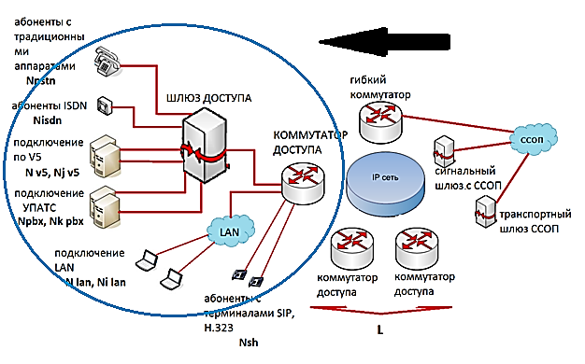
Рисунок 1. Шлюз доступа в сети NGN

Исходными данными для проектирования мультисервисной сети являются количество пользователей услуг связи разных типов:
а) абоненты, использующие абонентские линии, которые включаются в шлюз доступа – N_{pstn};
б) абоненты, использующие линии базового доступа ISDN –N_{isdn};
в) абоненты, использующие терминалы SIP/H.323, которые включаются в проектируемую сеть на уровне коммутатора доступа –N_{sh};
г) N_{i_lan}– число пользователей, включаемых в одну LAN, где i – номер LAN, общее число локальных сетей LAN, включаемых на уровне коммутатора доступа.
д) УПАТС, использующие внешний интерфейс ISDN-PRA и включаемые в сеть через шлюзы, где M – количество УПАТС; N_{m_pbx}– число пользовательских каналов, подключаемых к одной УПАТС; N_{pbx}– общее количество пользовательских каналов от всех станций к шлюзу доступа.
ж) оборудование сети доступа с интерфейсом V5, включаемое в пакетную сеть через шлюзы доступа, где J – число интерфейсов V5, N_{j_V5} – число пользовательских каналов в интерфейсе V5j, где j – номер сети доступа; N_{v5}– общее число пользовательских каналов V5.

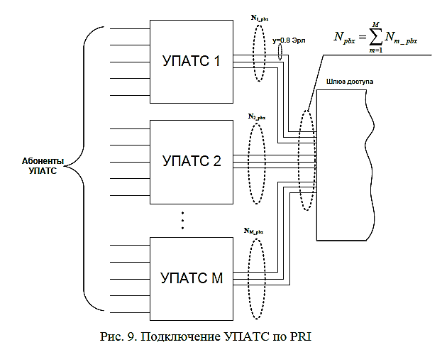
Рисунок 2. Подключение УПАТС по PRI

Удельная нагрузка на линии, подключающие пользователей услуг:
Y_{PSTN}= 0,1 Эрл – удельная нагрузка на линию абонента ССОП в ЧНН,
y_{ISDN}= 0,2 Эрл – удельная нагрузка на линию абонента ISDN в ЧНН,
y_{sh}= 0,2 Эрл – удельная нагрузка на линию абонента, использующего терминалы SIP/ H.323 в ЧНН,
y_{j_V5}= 0,8 Эрл – удельная нагрузка на линию, подключающую по интерфейсу V5 (соединительная линия),
Y_{m_pbx}= 0,8 Эрл – удельная нагрузка на линию, подключающую УПАТС по PRI (соединительная линия).
На основании исходных данных и полученных результатов необходимо составить схему сети, используя параметры реального оборудования, определить его номенклатуру и необходимое количество; сформулировать технические требования для возможной практической реализации.
Определив количество шлюзов доступа, необходимо рассчитать нагрузку на линии, подключаемые к каждому из шлюзов. Для каждого шлюза такие расчеты будут идентичны, различаться будут лишь параметры источников нагрузки.
Y_{pstn}– общая нагрузка, создаваемая абонентами ССОП, и поступающая на шлюз доступа:
$Y_{PSTN}=y_{PSTN}*N_{PSTN};$ (1)
Y_{IDNS}– общая нагрузка, создаваемая абонентами ISDN и поступающая на шлюз доступа: Y_{ISDN}
$Y_{ISDN}=y_{ISDN}*N_{ISDN};$ (2)

Y_{j_V5} – общая нагрузка, создаваемая оборудованием доступа, подключенным через интерфейс V5:
$Y_{j_{v5}}=y_{j_{v5}}*N_{j_{v5}};$ (3)
Общая нагрузка, создаваемая оборудованием сетей доступа, подключенным через интерфейс V5, равна:
$Y_{j_{_V5}}=\sum_{j=1}^{J}{Y_{j_{_V5}}}=Y_{j_{_V5}}* \sum_{j=1}^{J}{N_{j_{_V5}}};$ (4)

Y_{m_pbx}– нагрузка, создаваемая УПАТС, подключенным по PRI:
$Y_{m_PBX}= N_{m_PBX}* y_{m_PBX};$ (5)

Общая нагрузка, создаваемая оборудованием УПАТС:

$Y_{PBX}= \sum_{m=1}^{M}{Y_{m_PBX}= y_{m_PBX}}* \sum_{m=1}^{m}{N_{m_PBX}}$; (6)

Тогда общая нагрузка на шлюз

$Y_{GW}= Y_{i_V5}*\sum_{J=1}^{J}{N_{j_V5}}+y_{k_PBX}* \sum_{k=1}^{K}{N_{k_PBX}}+Y_{PSTN}* N_{PSTN}+Y_{IDNS}*N_{ISDN}$ ;(7)

Стоит отметить, что суммарная нагрузка на линии, которые включаются в шлюз доступа, будет равна нагрузке на сам шлюз. Примем, что эта нагрузка – на двустороннюю линию, т. е. как от абонента, так и к нему.
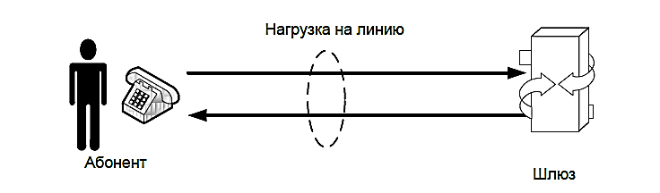

Рисунок 3. Нагрузка на линию

Кроме того, пользовательская нагрузка, поступающая на шлюз доступа, будет равна исходящей пользовательской нагрузке (что позволит не учитывать соединения в пределах одного шлюза).

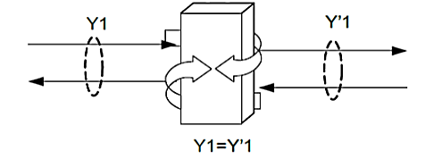
Рисунок 4. Равенство нагрузки

Пусть V CODm – скорость передачи кодека типа m при обслуживании вызова.
Таблица 1. Скорости передачи разных типов кодеков
Тип  кодека | Скорость  кодека VCOD _ m , кбит/с | Размер речевого кадра, байт | Общая длина  кадра,  байт | Коэффициент избыточности  k | Требуемая  пропускная способность Vtrans _ cod , кбит/с
G. 711 | 64 | 80 | 134 | 134/80 =1,675 | 108,8
G. 723.1 I/r | 6,4 | 20 | 74 | 74/20 =3,7 | 23,68
G. 723.1 h/r | 5,3 | 24 | 78 | 78/274 =3,25 | 17,225
G. 729 | 8 | 10 | 64 | 64/10 =6,4 | 51,2

Полоса пропускания, которая понадобится для передачи информации при условии использования кодека различного типа m, определяется следующим образом:
$V_{trans_cod}=k*V_{COD_m}$ (8)

где k – коэффициент избыточности, который рассчитывается для каждого кодека отдельно, как отношение общей длины кадра к размеру речевого кадра.
Для примера рассмотрим кодек G.711. Всю передаваемую информацию условно можно разделить на две части: речевую информацию и заголовки служебных протоколов. Сумма длин заголовков протоколов RTP/UDP/IP/Ethernet 54 байта (12+8+20+14).
Общая длина кадра при использовании кодека G.711 134 байта. Тогда коэффициент избыточности: k = 134/80 = 1,675.
Смысл этого параметра можно сформулировать следующим образом: для того чтобы передать один байт речевой информации, необходимо в общей сложности передать кадр размером примерно 1,7 байт.
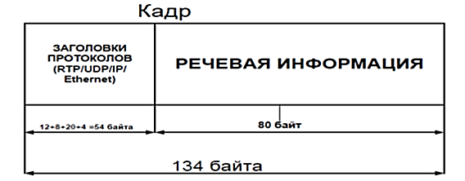
Рисунок 5. Формат кадра G.711, передаваемого по IP сети

В задании на курсовое проектирование для каждого варианта указано процентное соотношение используемых кодеков (приложение 2). Данное соотношение должно соблюдаться для каждого отдельного шлюза в сети.
Чтобы обеспечить передачу пользовательской информации по IP - сети, необходимо передавать также и сообщения сигнальных протоколов, для передачи трафика которых должен быть предусмотрен транспортный ресурс сети.
Если в оборудовании коммутатора доступа реализована возможность подключения абонентов, использующих терминалы SIP, H.323 либо LAN, то необходимо учесть соответствующий транспортный ресурс. Доля увеличения транспортного ресурса за счет предоставления базовой услуги телефонии таким пользователям может быть определена в зависимости от используемых кодеков и числа пользователей.
После определения транспортного ресурса подключения определяются емкостные показатели, т. е. количество и тип интерфейсов, которыми оборудование шлюза доступа будет подключаться к пакетной сети. Количество интерфейсов, помимо требуемого транспортного ресурса, будет определяться из топологии проектируемой сети.
Для того чтобы рассчитать необходимый транспортный ресурс нужно рассмотреть каждый шлюз отдельно. При проектировании мультисервисной сети будем описывать шлюз последовательно двумя разными математическими моделями:
- система массового обслуживания с потерями,
- система массового обслуживания с ожиданием.
При помощи первой модели, можно определить, какое количество соединений будет одновременно обслуживаться проектируемыми шлюзами, а при помощи второй определим характеристики канала передачи данных, необходимые для передачи пользовательского трафика с требуемым качеством обслуживания.
В связи с тем, что информация на шлюзе доступа обрабатывается при помощи различных кодеков, она поступает в сеть с разной скоростью, и расчет исходящих каналов необходимо производить для каждого типа кодека отдельно.
Для кодеков всех типов алгоритм определения требуемого транспортного ресурса одинаков.
Пусть t – среднее время занятия одной абонентской линии.
В общем случае, необходимо учитывать среднее время занятия одной абонентской линии для каждого типа абонентов в сети (абоненты квартирного сектора, пользователи офисных АТС и др.). Чтобы упростить расчеты, для кодеков абонентов всех категорий используется единая величина, ее значение принято равным 2 мин.
t = 2 мин,
μ – интенсивность обслуживания поступающих заявок,
ρ – потери заявок.
Зная интенсивность потерь и пользуясь калькулятором Эрланга, найдем число виртуальных соединений, которые потребуется установить, чтобы предоставить услуги связи с заданным QoS.
x – число соединений, необходимое для обслуживания нагрузки, обрабатываемой кодеком определенного типа.
V_{trans_cod i} – полоса пропускания для одного соединения кодека типа i, где N – количество соединений определенного типа на одном шлюзе.
Таким образом, транспортный поток на выходе кодека i
$V_{c_i}=V_{trans_cod}*N$ (9)
Тогда транспортный поток пользовательского трафика на выходе одного шлюза

$V_{GW}=\sum_{i=1}^{L}{V_{c_i}}$ (10)
где L – число используемых кодеков.
Рассчитаем общий транспортный поток всех шлюзов на сети:
$V=\sum_{j=1}^{M}{V_{{GW}_{j}}}$ (11)
где М – число шлюзов.
Поскольку в зависимости от типа используемых кодеков пакеты попадают в сеть с различной скоростью, то нельзя сразу определить параметр λ, его необходимо рассчитать для каждого типа используемого кодека:

$λ=\frac{V_{trans_cod}}{L_{packet_cod}}$ (12)
где V_{trans_cod} – скорость передачи кодека, рассчитанная ранее;
L_{packet_cod} – общая длина кадра соответствующего кодека.
Теперь можно определить общую интенсивность поступления пакетов в канал:

$λ=\sum_{i=1}^{N}{λ_{i}}$ (13)
где N – число используемых кодеков.
Задержка, вносимая каналом при поступлении пакетов:
$S^{(1)}=\frac{1}{μ-λ}$ (14)
где λ – суммарная интенсивность поступления заявок от всех каналов, μ – интенсивность обслуживания. Вне зависимости от размера пакета все они обслуживаются одинаково.
Значения сетевых задержек и их параметров нормируются стандартами ITU: предельно допустимая задержка доставки пакета IP от одного пользователя коммерческих услуг VoIP к другому не должна превышать 100 мс. Задержку при передаче пакета вносят все сегменты соединения (сеть доступа, магистральная сеть и т.п.). Приблизительно можно считать вклад каждого сегмента одинаковым.
Зная величину допустимой задержки и интенсивность поступления заявок (пакетов), можно рассчитать интенсивность обслуживания заявок в канале, после чего определить допустимую загрузку канала:
$ρ=\frac{λ}{μ}$ (15)
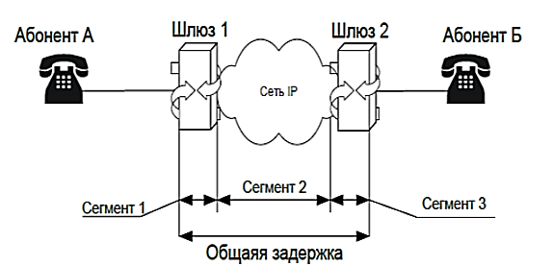
Рисунок 6. Составные части задержки

Зная транспортный поток, поступающий в канал и зная, что этот поток должен загрузить канал на величину ρ, определим общую требуемую пропускную способность канала τ:
$τ=\frac{V}{ρ}$ (16)
Рассчитав транспортный ресурс, необходимый для передачи пользовательской и сигнальной информации от каждого шлюза на коммутатор доступа, рассчитаем общий входящий трафик, который поступает на коммутатор доступа в проектируемой мультисервисной сети.
Для расчета сети вводятся следующие обозначения:
L_{MEGACO} – средняя длина (в байтах) сообщения протокола Megaco/H.248,
N_{MEGACO} – среднее количество сообщений протокола Megaco/H.248 при обслуживании одного вызова,
L_{5VUA} – средняя длина сообщения протокола V5UA,
N_{5VUA} – среднее количество сообщений протокола V5UA при обслуживании одного вызова,
L _{IUA} – средняя длина сообщения протокола IUA,
N_{IUA} – среднее количество сообщений протокола IUA при обслуживании одного вызова,
L_{SH} – средняя длина сообщения протоколов SIP/H.323,
N_{SIP} – среднее количество сообщений протоколов SIP/H.323 при обслуживании одного вызова.
В коммутаторе доступа для обмена сообщениями протокола MEGACO, используемого для управления шлюзом, должен быть предусмотрен транспортный ресурс, который определяется формулой:
$$V_{MEGACO}=k_{sig}\left[\left(P_{PSTN}* N_{PSTN}+ P_{ISDN}*N_{ISDN}+ P_{v5}* N_{v5}+P_{PBX}* N_{PBX}\right)L_{MEGACO}*N_{MEGACO}\right]/450$$

где $N_{V5}=J* N_{j_V5}$ (17)
$N_{PBX}=M*N_{m_V5}$ (18)
$N_{LAN}=I*N_{i_LAN}$ (19)

k_{sig} – коэффициент использования транспортного ресурса при передаче сигнальной нагрузки;
P_{PSTN} – удельная интенсивность потока вызовов в ЧНН от абонентов, использующих доступ по телефонной линии;
P_{ISDN} – удельная интенсивность потока вызовов от абонентов, использующих базовый доступ ISDN;
P_{V5} – удельная (приведенная к одному каналу интерфейса) интенсивность потока вызовов от абонентов, подключаемых к сети через сети доступа интерфейса V5;
P_{PBX} – удельная (приведенная к одному каналу интерфейса) интенсивность потока вызовов от АТС, подключаемых к пакетной сети;
P_{SH} – удельная интенсивность потока вызовов от абонентов, использующих терминалы SIP, H.323 (используется для терминалов, подключаемых как прямо к станции, так и при помощи LAN).
Сигнальный трафик в сети передается не равномерным непрерывным потоком, а отдельными блоками в течение всего сеанса связи.
T– длительность сеанса связи, а t1, t2, …, t5 – длительности блоков сигнальной информации.
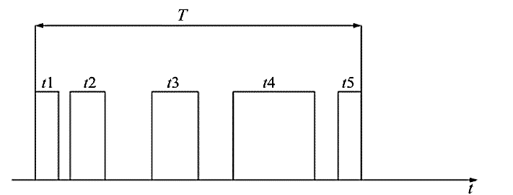
Рисунок 7. Схема передачи сигнального трафика

Таким образом, этот коэффициент показывает величину, обратную той части времени, которая отводится из всего сеанса связи для передачи сигнальной информации:
$k_{sig}=T/{\sum_{i}{t_{i}}}$ (20)
Примем значение ksig = 5, что соответствует нагрузке в 0,2 Эрл (т. е. одна пятая часть времени сеанса тратится на передачу сигнальной информации).
1/ 450 – результат приведения размерностей «байт в час» к «бит в секунду» (8/3600 =1/450), значение 1/90, приведенное ниже, получается при использовании ksig = 5, и, следовательно, 5·1/450 = 1/90.
Для расчета транспортного ресурса шлюзов, необходимого для передачи сигнальной информации, используются те же параметры, что и для расчета транспортного ресурса гибкого коммутатора.
Так, для передачи сигнальной информации с целью обслуживания вызовов различных типов требуются следующие объемы полосы пропускания (бит/с):
$V_{ISDN}=\left(P_{ISDN}*N_{ISDN}*L_{IUA}*N_{IUA}\right)/90$ (21)
$V_{V5}=\left(P_{V5}*N_{V5}*L_{V5UA}*N_{V5UA}\right)/90$ (22)
$V_{PBX}=\left(P_{PBX}*N_{PBX}*L_{IUA}*N_{IUA}\right)/90$ (23)
$V_{SH}=\left(P_{SH}*N_{SH}*L_{SH}*N_{SH}\right)/90$ (24)
$V_{LAN}=\left(P_{SH}*N_{LAN}*L_{SH}*N_{SH}\right)/90$ (25)

1.2 Расчет оборудования гибкого коммутатора

Основной задачей гибкого коммутатора при построении распределенного абонентского концентратора является обработка сигнальной информации обслуживания вызова и управление установлением соединений.
Далее необходимо определить требуемую производительность оборудования гибкого коммутатора.
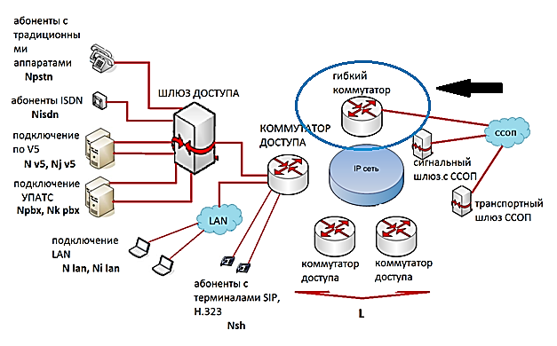
Рисунок 8. Softswitch в сети NGN
К сети NGN могут подключаться пользователи разных типов, и для обслуживания их вызовов будут использоваться разные протоколы сигнализации.
В соответствии с данными отраслевого документа «Общие технические требования к городским АТС» удельная интенсивность потока вызовов (среднее число вызовов от одного источника в ЧНН) соответствует значениям, приведенным в таблице.
Таблица 2. Значения удельной интенсивности потока вызовов
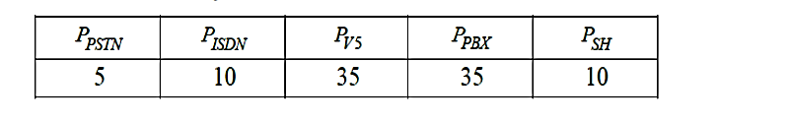
Общая интенсивность потока вызовов от источников всех типов, обрабатываемых гибким коммутатором:
$P_{CALL}= P_{PSTN}* N_{PSTN}+ P_{IDSN}* N_{IDSN}+ P_{SH}* N_{SH}+P_{V5}*N_{V5}+P_{PBX}*N_{PBX}+P_{SH}*N_{LAN}$ (26)
Удельная производительность коммутационного оборудования может различаться в зависимости от типа обслуживаемого вызова, т.е. производительность при обслуживании, например, вызовов ССОП и ISDN, может быть разной.
В документации на коммутационное оборудование, как правило, указывается производительность для наиболее «простого» типа вызовов. В связи с этим, при определении требований к производительности можно ввести поправочные коэффициенты, которые характеризуют возможности обслуживания системой вызовов того или иного типа относительно вызовов «идеального» типа.
Таблица поправочных коэффициентов приведена в задании на курсовое проектирование (приложение Е).
$P_{SX}=k_{PSTN}*P_{PSTN}*N_{PSTN}+k_{ISDN}*P_{ISDN}*N_{ISDN}+k_{V5}*P_{V5}*\sum_{j=1}^{J}{N_{j_{V5}}+k_{PBX}*P_{PBX}*\sum_{m=1}^{M}{N_{m_{BX}}+k_{SH}*P_{SH}*N_{SH}+k_{SH}*P_{SH}*\sum_{i=1}^{I}{N_{i_{LAN}}}}}$(27)

2 РАСЧЕТ ОБОРУДОВАНИЯ РАСПРЕДЕЛЕННОГО ТРАНЗИТНОГО КОММУТАТОРА
2.1 Расчет оборудования шлюзов

На основании исходных данных для проектирования (приложение 2) необходимо определить число шлюзов и транспортный ресурс подключения транкинговых шлюзов к пакетной сети, а также емкостных показателей подключения.
Для расчета сети вводятся следующие обозначения:
N_{l_E}– число потоков Е1 от АТС ССОП, подключенных к транспортному шлюзу l,
y_{Å1} – удельная нагрузка одного канала 64 кбит/с в составе Е1,
Y_{l_ GW}– общая нагрузка, поступающая на транспортный шлюз от АТС ССОП,
V_{INT} – полезный транспортный ресурс одного интерфейса,
N_{INT} – количество интерфейсов,
I – число типов интерфейсов,
N_{i_ INT} – количество интерфейсов типа I,
V_{i_ INT} – полезный транспортный ресурс интерфейса типа I,
N_{E1}– число интерфейсов E1, подключаемых к одному шлюзу.
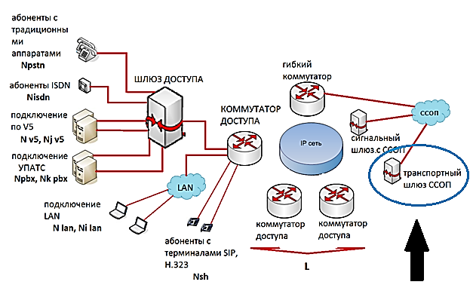
Рисунок 9. Транспортный шлюз в сети NGN

Рассчитаем общую нагрузку, поступающую на транспортный шлюз от АТС ССОП.
$Y_{l_GW}=N_{l_E1}*30*y_{E1}$ (28)
Значение удельной нагрузки y_{Е1} при расчетах примем равным 0,8 эрл. Такая нагрузка считается допустимой для соединительных линий.

Таблица 3. Значение параметров задержки
Сетевые характеристики | Классы QOS
 | 1 | 2 | 3 | 4 | 5
Задержка доставки пакета IP, IPDT | 100мс | 400мс | 100мс | 400мс | H
Вариация задержки пакета IP, IPDV | 50мс | 50мс | H | H | H
Коэффициент потери пакетов IP, IPLR | 0,001 | 0,001 | 0,001 | 0,001 | H
Коэффициент ошибок пакетов IP, IPER | 0,0001 | 0,0001 | 0,0001 | 0,0001 | H

Для передачи сигнального трафика создается отдельный логический канал, параметры которого необходимо определить. Помимо пользовательской информации, на транспортный шлюз поступают сообщения протокола MEGACO, для которых также должен быть выделен транспортный ресурс, и его можно вычислить по формуле:
$V_{MEGACO}=k_{SIG}*L_{MEGACO}*P_{MEGACO}/450(бит/с)$ (29)
где P_{MEGACO}– интенсивность поступления сообщений протокола MEGACO на шлюз в ЧНН; значение k_{SIG} берем равным 5.
Таким образом, общий транспортный ресурс MGW (бит/с)
$V_{GW}=τ+V_{MEGACO}$ (30)
Количество и тип интерфейсов подключения транспортного шлюза к пакетной сети определяется транспортными ресурсами шлюза и топологией пакетной сети.
Транспортный ресурс шлюза и количество интерфейсов связаны соотношением:
$V_{GW}=N_{INT}*V_{INT}(бит/с)$ (31)
При использовании интерфейсов разных типов соотношение (31) приобретает следующий вид:
$V_{GW}=\sum_{i=1}^{I}{\left(N_{i_INT}*V_{i_INT}\right)}(бит/с)$ (32)
Параметры интерфейса подключения к пакетной сети определяются, исходя из интенсивности обмена сигнальными сообщениями в процессе обслуживания вызовов.
Количество интерфейсов можно определить по формуле:
$N_{INT}=\frac{V_{GW}}{V_{INT}}$ (33)
где V_{INT} – полезный транспортный ресурс одного интерфейса.
При физической реализации сигнального шлюза (ОКС7) совместно с транспортным, необходимо рассчитать транспортный ресурс сигнального шлюза, который потребуется для передачи сообщений протокола MxUA (M2UA или M3UA).

2.2 Расчет оборудования гибкого коммутатора

Основной задачей гибкого коммутатора при построении транзитного уровня коммутации является обработка сигнальной информации обслуживания вызова и управление установлением соединений. Требования к производительности гибкого коммутатора определяются интенсивностью потока вызовов, требующих обработки.
Интенсивность потока, поступающих вызовов определяется интенсивностью потока вызовов, приходящейся на один магистральный канал 64 кбит/с линии Е1, а также числом Е1, используемых для подключения станции к транспортному шлюзу.
Для расчета проектируемой сети вводятся следующие обозначения:
P_{CH}– интенсивность потока вызовов, обслуживаемых одним магистральным каналом 64 кбит/с,
P_{GW}– интенсивность потока вызовов, обслуживаемых транспортным шлюзом,
L – число транспортных шлюзов, обслуживаемых гибким коммутатором.
Интенсивность потока вызовов (выз/чнн), поступающих на транспортный шлюз, определяется формулой:
$P_{l_GW}=N_{l_E1}*30*P_{CH}$ (34)
Следовательно, интенсивность потока вызовов (выз/чнн), поступающих на гибкий коммутатор, можно вычислить как:
$P_{SX}=\sum_{l=1}^{L}{P_{l_GW}=30*P_{CH}*\sum_{l=1}^{L}{N_{l_E1}}}$ (35)
Параметры интерфейса подключения к пакетной сети определяются, исходя из интенсивности обмена сигнальными сообщениями в процессе обслуживания вызовов. При использовании гибкого коммутатора для организации распределенного транзитного коммутатора сообщения сигнализации ОКС7 поступают на Softswitch в формате сообщений протокола M2UA или M3UA, в зависимости от реализации.
Для расчета сети вводятся следующие обозначения:
L_{MXUA}– средняя длина сообщения (в байтах) протокола MxUA,
N_{MXUA}– среднее количество сообщений протокола MxUA при обслуживании вызова,
L_{MEGACO} – средняя длина сообщения (в байтах) протокола MEGACO, используемого для управления транспортным шлюзом,
N_{MEGACO}– среднее количество сообщений протокола MEGACO при обслуживании вызова,
P_{SIG}– интенсивность потока вызовов, обслуживаемых сигнальным шлюзом.
Тогда транспортный ресурс Softswitch (бит/с), необходимый для обмена сообщениями протокола MxUA:
$V_{SX_MXUA}=k_{sig}*L_{MXUA}*N_{MXUA}*P_{SX}/450$ (36)
где k – коэффициент использования ресурса.
Аналогично, транспортный ресурс гибкого коммутатора (бит/с), необходимый для обмена сообщениями протокола MEGACO:
$V_{SX_VEGACO}=k_{sig}*L_{MEGACO}*N_{MEGACO}*P_{SX}/450$ (37)
Суммарный минимальный полезный транспортный ресурс Softswitch (бит/с), требуемый для обслуживания вызовов в структуре транзитного коммутатора:
$V_{SX}=V_{SX_MXUA}+V_{SX_MEGACO}$ (38)
Определение транспортного ресурса сигнального шлюза производится по аналогии с расчетом транспортного ресурса гибкого коммутатора. Необходимая полоса пропускания SGW определяется интенсивностью потока поступающих вызовов и объемом информации, требуемой для обслуживания каждого вызова.
Учитывая среднюю длину и количество сообщений протокола MxUA, необходимых для обслуживания одного вызова, можно вычислить транспортный ресурс (бит/с) сигнальных шлюзов для подключения к пакетной сети:
$V_{SIG}=k_{sig}*P_{SIG}*N_{MXUA}*/450$ (39)

2.3 Расчет оборудования сети IMS
На рисунке 10 представлена упрощенная схема архитектуры IMS. На ней изображены только основные функциональные элементы архитектуры, сертифицированной 3GPP.
Вызовы, создаваемые в сети ССОП, попадают через оборудование шлюзов в сеть IMS, а именно к Softswitch, выполняющему роль MGCF. От Softswitch информация поступает на I-CSCF, P-CSCF и S-CSCF, где начинается процесс обслуживания вызова. В зависимости от типа передаваемой информации и требуемой услуги для обслуживания вызова может быть задействован MRF и/или сервер (а) приложений (AS).

2.4 Расчет необходимого транспортного ресурса, необходимого для обеспечения сигнального обмена с функцией S-CSCF
Попадая в сеть IMS, вызовы обслуживаются одной из S-CSCF. Этот сетевой элемент представляет собой SIP-сервер, управляющий сеансом связи. Для выполнения своих функций он получает от других сетевых элементов всю информацию об устанавливаемом соединении и требуемой услуге.
На основании исходных данных необходимо определить транспортный ресурс функции S-CSCF, необходимый для обслуживания вызовов, учитывая только обмен сообщениями SIP.
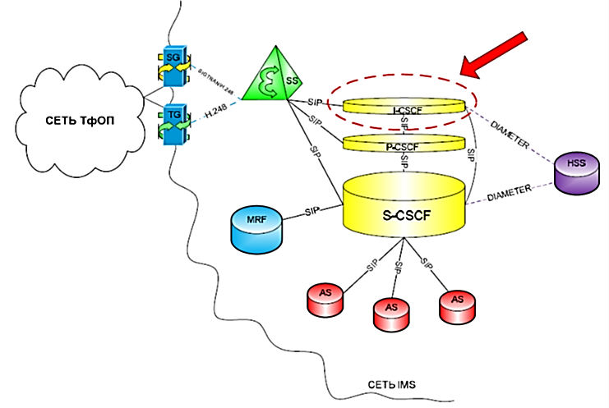
Рисунок 10. Архитектура IMS
Вызовы из сети ССОП через оборудование шлюзов поступают на Softswitch, который в архитектуре IMS выполняет функции MGCF. Softswitch по протоколу SIP обращается к I-CSCF, которая в свою очередь, в ходе установления соединения обменивается сообщениями SIP с S-CSCF. Через I-CSCF Softswitch передает S-CSCF адресную информацию, информацию о местонахождении вызываемого пользователя, а также информацию об услуге, запрашиваемой вызываемым абонентом. Получив эту информацию и обработав ее, S-CSCF начинает процесс обслуживания вызова. В зависимости от требуемой услуги, S-CSCF может обратиться к медиа-серверу (MRF) или к серверам приложений (AS). Таким образом, S-CSCF ведет сигнальный обмен с MGCF, I-CSCF, MRF, AS.
Для расчета сети вводятся следующие обозначения:
Среднее число SIP сообщений при обслуживании одного вызова между:
a) SS и S-CSCF – N_{sip1} ,
b) MRF и S-CSCF – N_{sip2},
c) AS и S-CSCF – N_{sip3},
d) I-CSCF и S-CSCF – N_{sip4},
Средняя длина сообщения SIP в байтах – L_{sip} ;
X% – процент вызовов, при обслуживании которых требуется обращение к серверу MRF;
Y%. Процент вызовов, при обслуживании которых требуется обращение к серверам приложений AS;
V_{ss-s-cssf} – транспортный ресурс между MGCF и S-CSCF, который требуется для обмена сообщениями по протоколу SIP во время обслуживания вызовов;
V_{as-s-cssf}– транспортный ресурс между серверами приложений (AS) и S-CSCF, который требуется для обмена сообщениями по протоколу SIP во время обслуживания вызовов;
V_{mrf-s-csc f} – транспортный ресурс между MRF и S-CSCF, который требуется для обмена сообщениями по протоколу SIP во время обслуживания вызовов;
V_{i-csc f-s-csc f}– транспортный ресурс между I-CSCF и S-CSCF, который требуется для обмена сообщениями по протоколу SIP во время обслуживания вызовов;
V_{s-csc f}– общий транспортный ресурс S-CSCF, который требуется для обмена сообщениями по протоколу SIP во время обслуживания вызовов.
Тогда общий требуемый транспортный ресурс будет равен суммарному транспортному ресурсу взаимодействия функции S-CSCF с другими элементами IMS архитектуры:
$V_{s-cscf}=V_{i-cscf}+V_{mrf-s-cscf}+V_{as-s-cscf}+V_{ss-s-cscf}$ (40)
где
$V_{ss-s-\csc{f}}=k_{sig}*L_{sip}*N_{sip1}*P_{sx}/450$ (41)
$V_{as-s-\csc{f}}=k_{sig}*L_{sip}*N_{sip2}*P_{sx}*X\%/450$ (42)
$V_{mrf-s-\csc{f}}=k_{sig}*L_{sip}*N_{sip3}*P_{sx}*Y\%/450$ (43)
$V_{i-\csc{f-s-\csc{f}}}=k_{sig}*L_{sip}*N_{sip4}*P_{sx}/450$ (44)
Величина Psx рассчитывается при расчете оборудования гибкого коммутатора. Значение ksig задается при расчете шлюза доступа. Значение параметра Lsip совпадает со значением параметра Lsh, который задается в исходных данных (приложение 2).

2.5 Расчёт необходимого транспортного ресурса, необходимого для обеспечения сигнального обмена с функцией I-CSCF

Так же, как и S-CSCF, функциональный элемент I-CSCF участвует в соединениях, затрагивающих взаимодействие разнородных сетей. Помимо функций SIP-прокси, он взаимодействует с HSS и SLF, получает от них информацию о местонахождении пользователя и об обслуживающем его SCSCF.
Будем проводить расчет транспортного ресурса, необходимого для взаимодействия I-CSCF с другими элементами сети. I-CSCF взаимодействует с S-CSCF, с Softswitch (MGCF), а также с P-CSCF и HSS.
I-CSCF связан SIP-соединением только с Softswitch (MGCF) и S-CSCF. Поэтому необходимые данные для проектирования:
- Число SIP-сообщений при обслуживании одного вызова между:
- I-CSCF и S-CSCF – N_{sip4},
- SSW и I-CSCF – N_{sip5}.
- Средняя длина сообщения SIP в байтах – L_{sip}.
Для расчета вводятся следующие обозначения:
V_{i=cscf}– общий транспортный ресурс I-CSCF, который требуется для обмена сообщениями по протоколу SIP во время обслуживания вызовов,
V_{ss=i=cscf}– транспортный ресурс между SoftSwitch и I-CSCF, который требуется для обмена сообщениями по протоколу SIP во время обслуживания вызовов.
Тогда общий транспортный ресурс:
$V_{i=\csc{f}}=V_{ss=i=\csc{f}}+V_{i=\csc{f=s=csc f}}$ (45)
Значение $V_{i=\csc{f=s=csc f}}$ рассчитано ранее по (44), а $V_{ss=i=\csc{f}}$ вычисляется по формуле:
$V_{ss=i=\csc{f}}=k_{sig}\left(L_{sip}*N_{sip5}*P_{sx}\right)$ (46)

Приложение 4

Пример выполнения расчетной части курсового проекта

1 ПРОЕКТИРОВАНИЕ РАСПРЕДЕЛЕННОГО АБОНЕНТСКОГО КОНЦЕНТРАТОРА
1.1 Расчет шлюза доступа
Заполним таблицу исходных данных для расчета шлюза доступа.
Таблица 1.1 Исходные данные для проектирования
Величина | Значение
N_{PSTN} | 8000 абонентов
N_{ISDN} | 500 абонентов
N_{SH} | 200 абонентов
I | 5 LAN
N_{i_lan} | 20 абонентов
М | 3 УПАТС
N_{k_pbx} | 200 абонентов
J | 2 сети доступа
N _{j_V5} | 30 абонентов
L_{MEGACO} | 150 байт
N_{MEGACO} | 10 сообщений
L_{v5ua} | 145 байт
N_{v5ua} | 10 сообщений
L_{iua} | 155 байт
N_{iua} | 10 сообщений
L_{sh} | 145 байт
N’ _{sh} | 10 сообщений
L_{mgcp} | 155 байт
N_{mgcp} | 10 сообщений

Определим нагрузку, поступающую от различных абонентов на шлюз доступа.
Общая нагрузка от абонентов ССОП:
Y_{PSTN} = 0.1 * 8000 = 800 (Эрл)
Общая нагрузка от абонентов ISDN:
Y_{ISDN} = 0,2 * 500 = 100 (Эрл)
Нагрузка оборудования доступа j интерфейса V5:
Y_{j_V5} =0,8 * 30 = 24 (Эрл)
Общая нагрузка, создаваемая оборудованием сетей доступа, подключенным через интерфейс V5, равна:
$$Y_{v5}=24*2=48 (Эрл)$$
Нагрузка от УПАТС k:
$Y_{m_PBX}=$ 0,8 * 200 = 160 (Эрл)
Общая нагрузка, создаваемая оборудованием УПАТС:
$Y_{PBX}=$ 160 * 3 = 480 (Эрл)
В мультисервисной сети к шлюзу подключаются все рассмотренные выше источники нагрузки. Тогда общая нагрузка на шлюз:
$Y_{GW}=$ 800 + 100 + 48 + 480 = 1428 (Эрл)
Исходя из количества портов различных типов, необходимо поставить 3 шлюза. Схема распределения подключения абонентов приведена на рисунке 1.1.
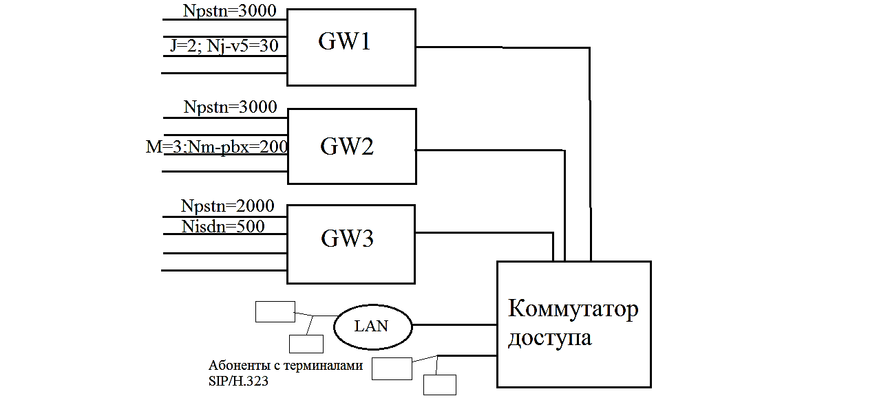

Рисунок 1.1 Распределение подключения абонентов
Для каждого из сетевых элементов мультисервисной сети требуется сравнение максимальных значений параметров подключения, предусмотренных для этого оборудования, и того реального количества подключенных абонентов, которое рассчитывается осуществить.

Таблица 1.2 Распределение подключения абонентов GW1
Количество портов | Значения для оборудования фирмы | Подключено портов
Количество портов для POTS | 3000 | 3000
Количество портов для ISDN | 500 | 0
Количество портов для PRI | 3 | 0
Количество портов для V5 | 2 | 2

Таблица 1.3 Распределение подключения абонентов GW2

Количество портов | Значения для оборудования фирмы | Подключено портов
Количество портов для POTS | 3000 | 3000
Количество портов для ISDN | 500 | 0
Количество портов для PRI | 3 | 3
Количество портов для V5 | 2 | 0
Таблица 1.4 Распределение подключения абонентов GW3

Количество портов | Значения для оборудования фирмы | Подключено портов
Количество портов для POTS | 3000 | 2000
Количество портов для ISDN | 500 | 500
Количество портов для PRI | 3 | 0
Количество портов для V5 | 2 | 0

Таблица 1.5 Распределение портов SIР Н.323

Параметр | Значение для оборудования фирмы | Что подключено | Подключено портов | Всего занято портов
Количество  портов | 300 | МG | 3 | 28
 |  | Абоненты  SIР Н.323 | 20
 |  | LAN | 5

При проектировании мультисервисной сети необходимо следующее соотношение использования различных кодеков:
30% вызовов – кодек G.711,
30% вызовов – кодек G.723 I/r,
20% вызовов – кодек G.723 h/r,
20% вызовов – кодек G.729 А.
Рассчитаем, какая нагрузка поступает на первый шлюз.
Y_{GW_1} =$Y_{PSTN}$ +$Y_{V5}$
Y_{GW_1} = 3000 $*$0,1 + 48 = 348 (Эрл)
- Для кодека G. 711
Y_{GW_1}= 348 $*$ 0,3 = 104,4 (Эрл)
- Для кодека G. 723.1 I/r
Y_{GW_1} =348 $*$0,3 = 104,4 (Эрл)
- Для кодека G. 723.1 h/r
Y_{GW_1} =348 $*$0,2 = 69,6 (Эрл)
- Для кодека G. 729
Y_{GW_1} =348 $*$ 0,2 = 69,6 (Эрл)
Пользуясь калькулятором Эрланга, определим число соединений, необходимых для обслуживания нагрузки с вероятностью потери вызова 0,02.
Для кодека G.711: Х = 114;
Для кодека G. 723.1 I/r: Х = 114;
Для кодека G. 723.1 h/r: Х = 77;
Для кодека G. 729: Х = 77.
Транспортный поток на выходе кодеков:
V_{C(G_711)} = 114 $*$107,2 = 12220, 8 (Кбит/с)
V_{C(G. 723.1 I /r)}= 114$*$ 23,68 = 2699, 52 (Кбит/с)
V_{C(G. 723.1h/r)}= 77$*$ 17,225 = 1326, 325 (Кбит/с)
V_{C(G. 729)}= 77 $*$51,2 = 3942, 4 (Кбит/с)

Тогда транспортный поток на выходе первого шлюза:
V_{GW _1}= 12220, 8 + 2699, 52 + 1326, 325 + 3942, 4 = 20189, 045 (Кбит/с).

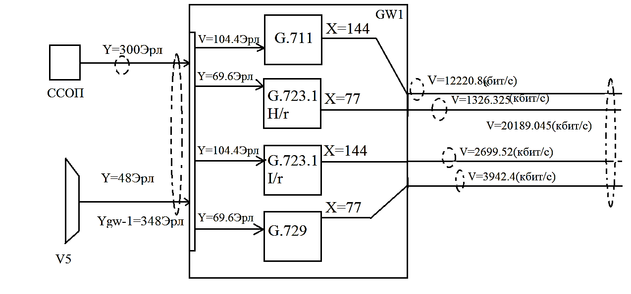
Рисунок 1.2 Результаты расчета транспортного потока для первого шлюза
Рассчитаем, какая нагрузка поступает на второй шлюз.
Y_{GW_2} =$Y_{PSTN}$ +$Y_{pbx}$
Y_{GW_2} = 3000 $*$0,1 + 480 = 780 (Эрл)
- Для кодека G. 711
Y_{GW_2} = 780 $*$ 0,3 = 234 (Эрл)
- Для кодека G. 723.1 I/r
Y_{GW_2} = 780 $*$0,3 = 234 (Эрл)
- Для кодека G. 723.1 h/r
Y_{GW_2} = 780 $*$0,2 = 156 (Эрл)
- Для кодека G. 729
Y_{GW_2} = 780 $*$ 0,2 = 156 (Эрл)
Определим число соединений, необходимых для обслуживания нагрузки с вероятностью потери вызова 0,02.
Для кодека G.711: Х = 126;
Для кодека G. 723.1 I/r: Х = 126;
Для кодека G. 723.1 h/r: Х = 166;
Для кодека G. 729: Х = 166.
Транспортный поток на выходе кодеков:
V_{C(G_711)} = 126 $*$107,2 = 13507, 2 (Кбит/с)
V_{C(G. 723.1 I /r)}= 126$*$ 23,68 = 2983, 68 (Кбит/с)
V_{C(G. 723.1h/r)}= 166$*$ 17,225 = 2859, 35(Кбит/с)
V_{C(G. 729)}= 166 $*$51,2 = 8499, 2 (Кбит/с)

Тогда транспортный поток на выходе второго шлюза:
V_{GW _2} = 13507, 2 + 2983, 68 + 2859, 35 + 8499, 2 = 27849, 43 (Кбит/с).
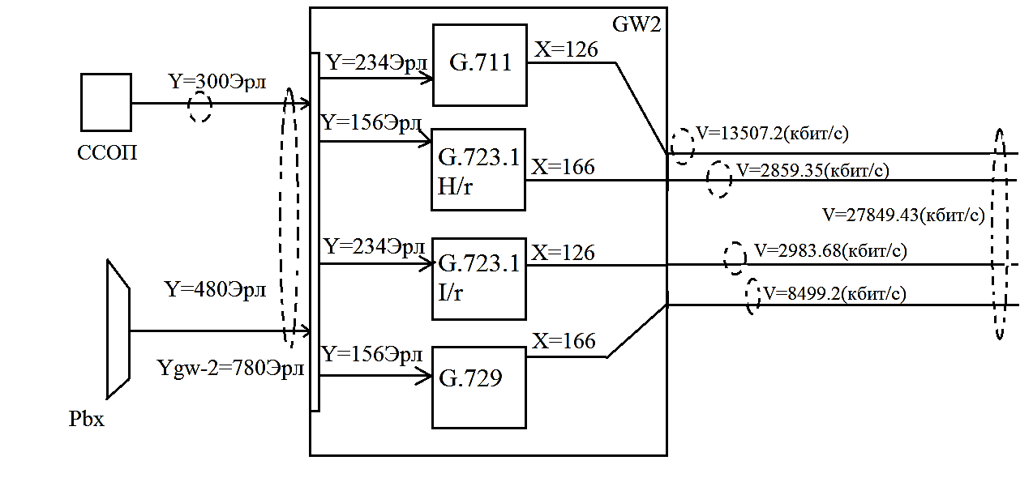
Рисунок 1.3 Результаты расчета транспортного потока для второго шлюза
Рассчитаем, какая нагрузка поступает на третий шлюз.
Y_{GW_3} =$Y_{PSTN}$ +$Y_{isdn}$
Y_{GW_3} = 2000 $*$0,1 + 100 = 380 (Эрл)
- Для кодека G. 711
Y_{GW_3} = 300 $*$ 0,3 = 90 (Эрл)
- Для кодека G. 723.1 I/r
Y_{GW_3} = 300 $*$0,3 = 90 (Эрл)
- Для кодека G. 723.1 h/r
Y_{GW_3} = 300 $*$0,2 = 60 (Эрл)
- Для кодека G. 729
Y_{GW_3} = 300 $*$ 0,2 = 60 (Эрл)
Определим число соединений, необходимых для обслуживания нагрузки с вероятностью потери вызова 0,02.
Для кодека G.711: Х = 98;
Для кодека G. 723.1 I/r: Х = 98;
Для кодека G. 723.1 h/r: Х = 69;
Для кодека G. 729: Х = 69.
Транспортный поток на выходе кодеков:
V_{C(G_711)} = 98 $*$107,2 = 10505, 6 (Кбит/с)
V_{C(G. 723.1 I /r)}= 98$*$ 23,68 = 2320, 64 (Кбит/с)
V_{C(G. 723.1h/r)}= 69$*$ 17,225 = 1188, 525 (Кбит/с)
V_{C(G. 729)}= 69 $*$51,2 = 3532, 8 (Кбит/с)

Тогда транспортный поток на выходе третьего шлюза:
V_{GW _3} = 10505, 6 + 2320, 64 + 1188, 525 + 3532, 8 = 17547, 565 (Кбит/с).
Рассчитаем общий транспортный поток в интерфейсе подключения шлюзов к коммутатору доступа:
V = 20189, 045 + 27849, 43 + 17547, 565 = 65586, 04 (Кбит/с).

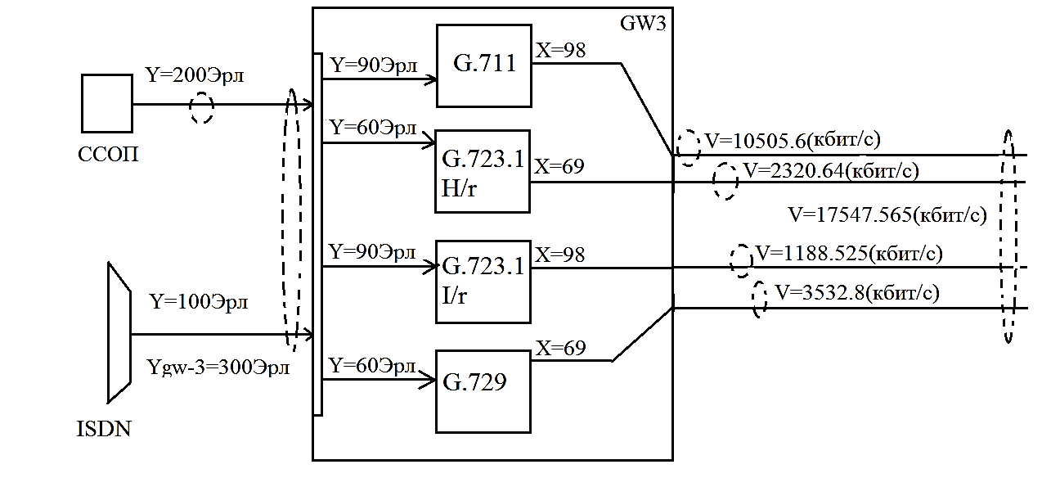
Рисунок 1.4 Результаты расчета транспортного потока для третьего шлюза
Определим λ для каждого вида кодека:
λ_{G.711} =107,2: 134 = 0,8;
λ_{G.723} I/r = 0,32
λ_{G.723} h/r = 0,22
λ_{G.711} = 0,8
Рассчитаем общую интенсивность поступления пакетов в канал:
λ = 0,8 + 0,32 + 0,22 + 0,8 = 2,14.
Зная величину задержки и интенсивность поступления заявок, определим интенсивность обслуживания заявок в канале:
μ = 1: 100 + 2,14 = 2,15.
Рассчитав значения интенсивности поступления и обслуживания заявок, определим нагрузку канала:
ρ = 2,14: 2,15 = 0,995.
Зная транспортный поток, поступающий в канал, и зная, что этот поток может максимально нагружать канал на величину ρ, определим общий требуемый объем канала τ:
τ = 65586, 04: 0,995 = 65915, 6181 (Кбит/с).
Рассчитаем общее количество абонентов, подключенных при помощи сетей LAN, PBX и V5:
$$N_{V5}=2*30=60 (абонентов)$$
$$N_{PBX}=3*200=600 (абонентов)$$
$$N_{LAN}=5*20=100 (абонентов)$$
Определим транспортный ресурс, который используется в коммутаторе доступа для обмена сообщениями протокола MEGACO:
$V_{MEGACO}=5\left(5*8000+10*500+35*60+35*600*150*10\right)$: 450 = 1135000 (Бит/с)
Для передачи сигнальной информации с целью обслуживания вызовов различных типов требуются следующие объемы полосы пропускания (бит/с):

$$V_{ISDN}=\frac{10*500*155*10}{90}=86111, 1111 (\frac{бит}{с})$$
$$V_{V5}=\frac{35*60*145*10}{90}=33833, 3333 (\frac{бит}{с})$$
$$V_{PBX}=\frac{35*600*155*10}{90}=361666, 667 (\frac{бит}{с})$$
$$V_{SH}=\frac{\left(10*200*145*10\right)}{90}=32222, 2222 (\frac{бит}{с})$$
$V_{LAN}=\frac{10*100*145*10}{90}=16111, 1111 (\frac{бит}{с})$

1.2 Расчет оборудования гибкого коммутатора
Общая интенсивность потока вызовов от источников всех типов, обрабатываемых гибким коммутатором:
$P_{CALL}=$ 5 * 8000 + 100 * 500 + 10 * 200 + 35 * 60 + 35 * 600 + 10 * 100 = 71100 (выз/чин)
Нижний предел производительности гибкого коммутатора:
$$P_{SX}=1,3*5*8000+1, 8*10*500+1, 9*35*60+1, 8*35*600+2*10*200+2*10*100=110470 (выз\backslash чин)$$

2 РАСЧЕТ ОБОРУДОВАНИЯ РАСПРЕДЕЛЕННОГО ТРАНЗИТНОГО КОММУТАТОРА
2.1 Расчет оборудования шлюзов
Общая нагрузка, поступающая на транспортный шлюз от АТС ССОП:
$$Y_{l_GW}=3*30*0,8=72 (Эрл)$$
Транспортный ресурс, необходимый для передачи сообщений протокола MEGACO:
V_{megaco} = (5 * 150 * 10 * 8500)/ 450 = 141666, 667 (бит/с).
Таким образом, общий транспортный ресурс MGW может равен:
V_{GW} = 65915, 6181 + 141666, 667 = 207582, 285 (бит/с)

2.2 Расчет оборудования гибкого коммутатора
Интенсивность потока вызовов, поступающих на первый транспортный шлюз, определяется:
$$P_{1_gw}=3*30*2500=225000 (\frac{выз}{чин})$$
Интенсивность потока вызовов, поступающих на транспортный шлюз l, определяется:
$P_{1_gw}=3*30*2500=225000 (\frac{выз}{чин})$

Интенсивность потока вызовов, поступающих на транспортный шлюз l, определяется:
$P_{1_gw}=3*30*2500=225000 (\frac{выз}{чин})$
Следовательно, интенсивность потока вызовов, поступающих на гибкий коммутатор:
${ P}_{SX}=5*225000=1125000 (\frac{выз}{чин})$
Транспортный ресурс Softswitch, необходимый для передачи сообщений протокола MxUA, составляет:

$$V_{sx_mxua}=\frac{5*155*10*1125000}{450}=19375000 (\frac{бит}{с})$$
Аналогично, транспортный ресурс гибкого коммутатора, необходимый для обмена сообщениями протокола MEGACO:
$$V_{SX_VEGACO}=\frac{5*150*10*1125000}{450}=1875000 (\frac{бит}{с})$$
Суммарный минимальный полезный транспортный ресурс Softswitch, требуемый для обслуживания вызовов в структуре транзитного коммутатора:
$$V_{SX}=5*\frac{20000* \left(155*10+10*150\right)}{450}=677777, 778 (бит/с)$$
Транспортный ресурс сигнальных шлюзов для подключения к пакетной сети:
$$V_{SIG}=\frac{\left(5*20000*155*10\right)}{450}=344444, 444 (\frac{бит}{с})$$

2.3 Расчет оборудования сети IMS
Таблица 2.1 Исходные данные для расчета необходимого транспортного ресурса, необходимого для обеспечения сигнального обмена
Параметр | Значение
N_{sip1} | 5 сообщений
N_{sip2} | 15 сообщений
N_{sip3} | 10 сообщений
N_{sip4} | 15 сообщений
L_{sip} | 145 байт
X% | 50%
Y% | 10%
N_{sip5} | 10 сообщений

2.4 Расчет необходимого транспортного ресурса, необходимого для обеспечения сигнального обмена с функцией S-CSCF
Транспортный ресурс, необходимый для организации взаимодействия между S-CSCF и Softswitch:
$V_{ss-s-\csc{f}}=(5*145*5*1125000)$/450 = 9062500 (бит/с)
Транспортный ресурс, необходимый для организации взаимодействия между S-CSCF и серверами приложений (AS):
$$V_{as-s-\csc{f}}=\frac{5*145*15*1125000*0,5}{450}=13593750 (\frac{бит}{с})$$
Транспортный ресурс, необходимый для организации взаимодействия между S-CSCF и MRF:
$$V_{mrf-s-\csc{f}}=\frac{5*145*10*0,1*1125000}{450}=1812500 (\frac{бит}{с})$$
Транспортный ресурс, необходимый для организации взаимодействия между S-CSCF и I-CSCF:
$V_{i-\csc{f}}=\frac{\left(5*145*15*1125000\right)}{450}=27187511, 1 (\frac{бит}{с})$
Тогда общий транспортный ресурс:
$V_{s-\csc{f}}=9062500+13593750+1812500= 51656261, 1$ (бит/с

2.5 Расчёт необходимого транспортного ресурса, необходимого для обеспечения сигнального обмена с функцией I-CSCF
Транспортный ресурс между Softswitch и I-CSCF, который требуется для обмена сообщениями по протоколу SIP во время обслуживания вызовов:
$V_{ss-i-\csc{f}}=\frac{5*145*10*1125000}{450}=18125000 (\frac{бит}{с})$
Общий транспортный ресурс:
$${ V}_{i-\csc{f}}=18125000+5165621, 1=69781261, 1 (\frac{бит}{с})$$
Библиографический список

- Атцик А.А. Расчет и проектирование сетевого оборудования NGN/IMS: учебное пособие для курсового проектирования // А.А. Атцик, А.Б. Гольдштейн. – ГОУВПО СПбГУТ, 2016.
- Бугрименко А. Г. Внутренняя и внешняя учебная мотивация у студентов педагогического вуза / А. Г. Бугрименко // Психологическая наука и образование . – 2015. № 4.– С. 51 – 60.
3. Давыдов А. Е., Смирнов П. И., Парамонов А. И. Проектирование телекоммуникационных систем и сетей. Раздел Коммутируемые сети связи. Расчет параметров и анализ трафика. Учебное пособие. – СПб.: Университет ИТМО, 2016.
4. Давыдов Е.Б., Шапаренко Ю.М., Давыдов А.Е. Проблемы разработки и проектирования защищенной телекоммуникационной системы // Успехи современной науки, 2016.
- Гольдштейн Б.С., Зарубин А.А., Саморезов В.В., Телекоммуникационные протоколы. – СПб.:БХВ – СПб, 2015.
- Гольдштейн Б.С., Соколов Н.А., Яновский Г.Г. Сети связи. – СПб.: БХВ-Петербург, 2015.
- Зимняя, И.А. Ключевые компетенции – новая парадигма результата образования / И.А. Зимняя // Высшее образование сегодня. – 2013. – № 5.– С. 34– 42.
- Лившиц Б.С., Пшеничников А.П., Харкевич А.Д. Теория телетрафика. – М.: Связь, 2017.
- Росляков А.В. Сети следующего поколения. Часть II / Учебное пособие. – Самара, ПГАТИ, 2016.
10. Смирнов П.И. Технико-экономические и нормативные аспекты импортозамещения телекоммуникационного оборудования / Смирнов, П.И. – М.: АО «ЦНИИ «Электроника» Журнал «Радиопромышленность». Сер. «ОУЭ». Вып.4., 2015.
11. Смирнов П.И. Аспекты импортозамещения в отрасли инфокоммуникаций / Смирнов П. И., Филиппов А.А. – М.: Советник Президента, 2016.
12. Семенов Ю.В. Проектирование сетей связи следующего поколения. – СПб., Наука и техника, 2015.

13. Федеральный государственный образовательный стандарт по специальности среднего профессионального образования, утвержденного приказом Министерства образования и науки Российской Федерации № 449 от 07.05.2014г., зарегистрированного Министерством юстиции РФ (рег. № 32798 от 18.06.2014г.) 27.02.05 Системы и средства диспетчерского управления. //https://classinform.ru/fgos/27.02.05-sistemy-i-sredstva-dispetcherskogo-upravleniia.html

